GAZETA SP NR 3 IM. JANA PAWŁA II W SKOCZOWIE NR 69/2022

Drodzy Czytelnicy !
Oddajemy w Wasze ręce numer gazety poświęcony rowerom.
3 czerwca w kalendarzu świąt nietypowych pojawia się Światowy Dzień Roweru. Pomysłodawcą ustanowienia tego dnia był pracujący w Stanach Zjednoczonych polski socjolog i członek młodzieżowej reprezentacji kraju Leszek Sibilski. W 2015, publikacją artykułu „Kolarstwo jest sprawą każdego”, rozpoczął kampanię doprowadzającą do przedłożenia na forum ONZ projektu rezolucji o ustanowieniu 3 czerwca Światowym Dniem Roweru. Ostatecznie podczas głosowania 12 kwietnia 2018 uzyskała ona poparcie 193

państw, spośród których 56 było sponsorami inicjatywy. W tekście rezolucji podkreślono „wyjątkowość, długowieczność i wszechstronność roweru, który jest w użyciu od dwóch stuleci i który jest prostym, dostępnym, niezawodnym, czystym, przyjaznym dla środowiska środkiem transportu”. Rower, jako symbol postępu ludzkości oraz rozwoju, „promuje wzajemne zrozumienie, szacunek oraz kulturę pokoju”. Rower „przekazuje pozytywne przesłanie wspierania zrównoważonej konsumpcji i produkcji oraz ma pozytywny wpływ na klimat”.
Najnowszy numer gazety szkolnej dotyczy historii roweru, jego rodzajów i ciekawostek. Możecie również przeczytać wywiad z Arkadiuszem Perinem – utalentowanym zawodnikiem i trenerem Downhillu - który przeprowadziła jedna z naszych uczennic. Pośmiejecie się też z rowerzystów czytając nasze żarty. Na zakończenie proponujemy rozwiązanie krzyżówki. Zwycięzcami ostatniego losowania zostali Lena Obracaj z klasy 4b, Paweł Sikora z klasy 5b i Miłosz Ślęzak z klasy 5c. Serdecznie gratulujemy!
Zachęcamy Wszystkich do spędzania czasu z naszą gazetą szkolną. Życzymy przyjemnej lektury!
Redakcja
Historia roweru
Historia rowerów sięga XIX wieku. Pierwszy rower został wymyślony przez barona Karla Von Drais'a z Niemiec i nosił nazwę ,,rower do biegania". Denis Johnson z Londynu ulepszył wynalazek dodając do niego ruchome przednie koło i wykonując go z drewna. Oba rowery miały jeden minus, którym był brak pedałów, przez co trzeba było napędzać rower biegnąc. W kolejnych modelach rowerów były dodawane pedały, dodatkowe koła, korbki, itp.
Przełomem w tej dziedzinie okazała się konstrukcja Pierra Michaux. Zaprojektowany w drugiej połowie XIX wieku rower miał korby obrotowe oraz pedały w przednim kole. Na jakiś czas moda na rowery powróciła, ale konstrukcja roweru była niewygodna i nieporęczna. Stalowa rama i koła nie zapewniały dobrej amortyzacji mimo zastosowania siodełka na sprężynach. Dodatkowo nie dało się go przenosić dlatego, że ważył około 50 kg. Istotnymi poprawkami okazały się gumowe opony i łożyskowane pedały.
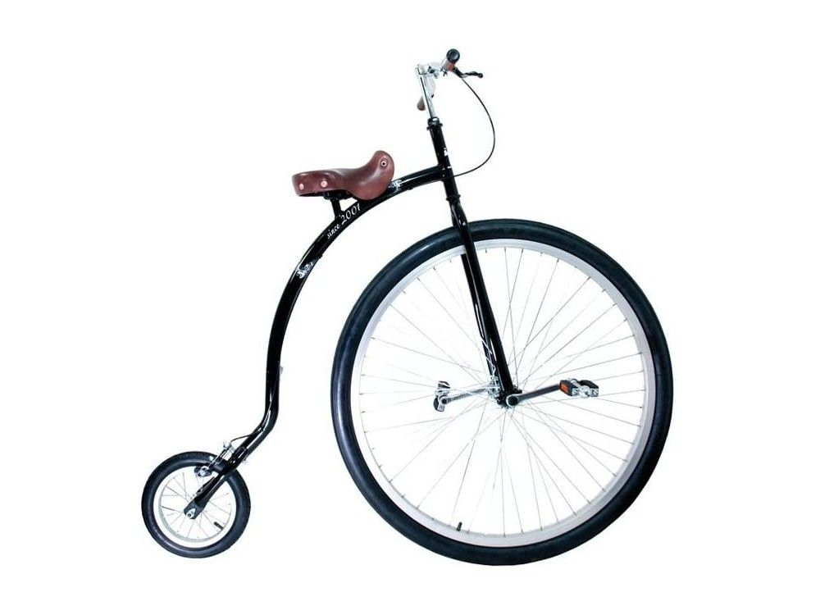
Pod koniec XIX wieku popularnością w USA i Wielkiej Brytanii cieszyły się bicykle - rowery, w których przednie koło było bardzo duże, a tylne małe. Jednak rowery tego typu prowadziło się trudno, a wysokość siedzenia stwarzała duże prawdopodobieństwo spadnięcia i rozbicia głowy, dlatego bicykle nadawały się głównie na równe, dobrej jakości drogi, które w tamtych czasach były rzadkie. Mimo że pomysł z większym kołem okazał się niewypałem, były w nim stosowane ulepszenia, które pomogły w modernizacji późniejszych rowerów.
Pierwsza połowa XX wieku była burzliwa dla całego świata. Liczne wojny i kryzysy gospodarcze mocno wpłynęły na losy ludzi. Wraz z rozwojem samochodów rowery w Europie i USA poszły w odstawkę.
Inaczej wyglądała sytuacja w Chinach, gdzie początkowo ludziom niezbyt podobała się idea roweru. W latach 20. pojawił się boom na rowery, a partia komunistyczna mocno promowała ten środek transportu. Do dzisiaj Chiny zostają największym producentem i eksporterem rowerów na świecie.
W roku 1900 firma Fichtel & Sachs wprowadziła do sprzedaży pierwszą wolnobiegową piastę znaną pod nazwą ,,torpedo”. Wynalazek ten jest stosowany do teraz jako przerzutka. Dwa lata później Henry Sturmey i James Archer stworzyli pierwszą przekładnię, która pozwalała na zmianę biegów podczas jazdy. Od tego czasu rower bardzo się zmieniał, ale założenia pozostały takie same: równej wielkości koła, przerzutka z tyłu oraz pozycja podczas jazdy. Dodano jednak przednią przerzutkę i amortyzatory, zmieniły się materiały wykorzystywane do produkcji rowerów, a z czasem powstały rowery do wykorzystania w różnych dziedzinach sportu i życia codziennego.
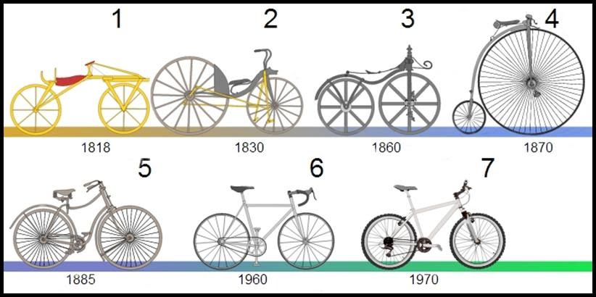
opracowała Dominika Ciemała

Rodzaje rowerów:
1. rower crossowy – uniwersalny rower, przeznaczony do jazdy po asfalcie i szutrze;
2. rower trekkingowy – rower rekreacyjny z wygodną wyprostowaną pozycją siedzącą oraz z wyposażeniem podróżnym;
3. rower miejski – jak sama nazwa wskazuje – rower do spokojnej jazdy po mieście;
4. rower MTB – popularny rower górski, przeznaczony do jazdy w trudnym terenie;
5. rower młodzieżowy – jest przeznaczony dla każdego w każdym wieku;

6. rower dla dzieci – rower przeznaczony dla najmłodszych;
7. rower BMX – rower wyczynowy, przeznaczony do zabaw oraz tricków.

opracowali Bartosz Gonera i Olek Jaworski
Rower… – same korzyści!
3 czerwca to niezwykle ważna data w kalendarzu każdego entuzjasty jazdy na rowerze. Jeśli rzadko z niego korzystacie, jest to doskonała okazja, by przypomnieć sobie o korzyściach płynących z jazdy tym środkiem transportu. Natomiast, jeśli rower jest Waszym towarzyszem w trakcie każdej podróży, to pamiętajcie, by tego dnia także zabrać go na jakąś wspaniałą wyprawę.
Rower jest najbardziej ekologicznym środkiem transportu! Co do tego chyba nie ma żadnych zastrzeżeń. Do wprawienia go w ruch nie potrzebujemy niczego więcej niż siły swoich mięśni, nie wytwarza on żadnych spalin oraz nie odciska żadnego negatywnego piętna na przyrodzie. Po prostu transport idealny, prawdziwy cud ludzkiej inżynierii, który każdego roku sprawia, że jest jeszcze bardziej efektywnym środkiem transportu. Jeżdżąc na rowerze jesteście efektywniejsi i dbacie o swój (oraz rodziców) portfel.
Jednak rower to nie tylko skuteczny sposób na podróżowanie po mieście czy dbanie o ekologię. To także sposób na zwiększenie swojej produktywności. Badania przeprowadzone przez WHO (World Health Organization) pokazały, że osoby dojeżdżające rowerem do szkoły czy pracy są znacznie wydajniejsze i lepiej zarządzają swoim czasem niż te, które decydują się na korzystanie z samochodu. Może rower będzie tym ogniwem, które przyczyni się do zdobycia świetnej oceny?
Innym istotnym elementem, o którym warto pamiętać przy okazji Światowego Dnia Roweru jest aspekt finansowy. Zwłaszcza teraz, gdy ceny benzyny i oleju napędowego osiągnęły rekordowy poziom, jazda rowerem jest po prostu tańsza. Koszt eksploatacji roweru jest wielokrotnie mniejszy, a przede wszystkim to Wy jesteście silnikiem oraz paliwem dla niego.
Rower pozwoli Wam też zobaczyć miejsca, jakich nie zobaczą inni. Słyszeliście kiedyś o bikepackingu? To wspaniałe rowerowe wyprawy, które mogą trwać dzień lub dłużej. Wyznaczcie na mapie trasę, obładujcie swój rower bagażem i wyruszcie z bliskimi na niezapomnianą przygodę przez polne drogi i lasy, poznawajcie okoliczne miejscowości i cieszcie się otaczającą Was przyrodą. To przeżycie, którego nie doznacie podczas wycieczki samochodem i które z pewnością Was nie zawiedzie, a przy okazji poznacie miejsca, których nigdy nie znaleźlibyście podróżując autem.
Rower to dwa koła i jedna pasja! Wybór roweru to doskonała sprawa. Mamy nadzieję, że dostarcza Wam on (i zawsze będzie dostarczał) wielu niezapomnianych przeżyć. Nie czekajcie ani chwili dłużej, wskakujcie na siodełko i ruszajcie tam, gdzie Was dusza poniesie, zwłaszcza podczas wakacji…

Malwina Dzierbanowicz przeprowadziła wywiad z Arkadiuszem Perinem – zawodnikiem i trenerem Downhillu.
Jak się nazywa dyscyplina, którą Pan uprawia i na czym polega?
Dyscyplina, którą uprawiam, to kolarstwo górskie, a konkretnie zjazdowe - tak zwany downhill MTB oraz enduro MTB. Dyscypliny te polegają na jak najszybszym zjeździe na specjalistycznym rowerze po górskich trasach rowerowych.
Jakie są Pana największe osiągnięcia?
W ostatnich latach to dwukrotne mistrzostwo Polski w Downhillu w latach 2020 oraz 2021 oraz mistrzostwo Polski w enduro MTB w 2021 roku w mojej kategorii wiekowej. Wcześniej również byłem wielokrotnym medalistą Mistrzostw Polski w Downhillu oraz mistrzem Polski w enduro MTB w 2015 roku.
Czy zajmuje się Pan również trenowaniem innych osób? Jakie mają osiągnięcia?
Jestem trenerem oraz selekcjonerem polskiej kadry narodowej DH, prowadzę również team ABC. Trenuję zarówno początkujących jak i zaawansowanych zawodników. Wśród moich największych trenerskich osiągnięć jest dwukrotny wyjazd na Igrzyska Olimpijskie w Rio de Janeiro w 2016 roku oraz w Tokio w 2021 roku w roli trenera techniki jazdy Mai Włoszczowskiej. W Rio Maja zdobyła srebrny medal. Pozostali moi podopieczni zdobywają medale w imprezach rangi mistrzostw Polski.
Czy jest to sport dla każdego? Czy każdy może go uprawiać?
Kolarstwo to na pewno sport dla każdego, jednak kolarstwo zjazdowe już chyba nie. Trzeba lubić adrenalinę i mieć niezły refleks. Jednak w ostatnich latach popularność mojego sportu rośnie i uprawia go coraz więcej osób! Powstaje sporo tras, które są przystosowane dla początkujących, zatem praktycznie każdy może spróbować, czy to rodzaj sportu dla niego.
W jakim wieku można rozpocząć treningi?
Dzieciaki zaczynają trenować wcześnie, w wieku 6-7 lat. Jeszcze wcześniej jeżdżą na pumptrackach czy łatwych, leśnych ścieżkach. W zawodach startują już nawet 8-latki.
Dziękuję za rozmowę i życzę dalszych sukcesów sportowych!
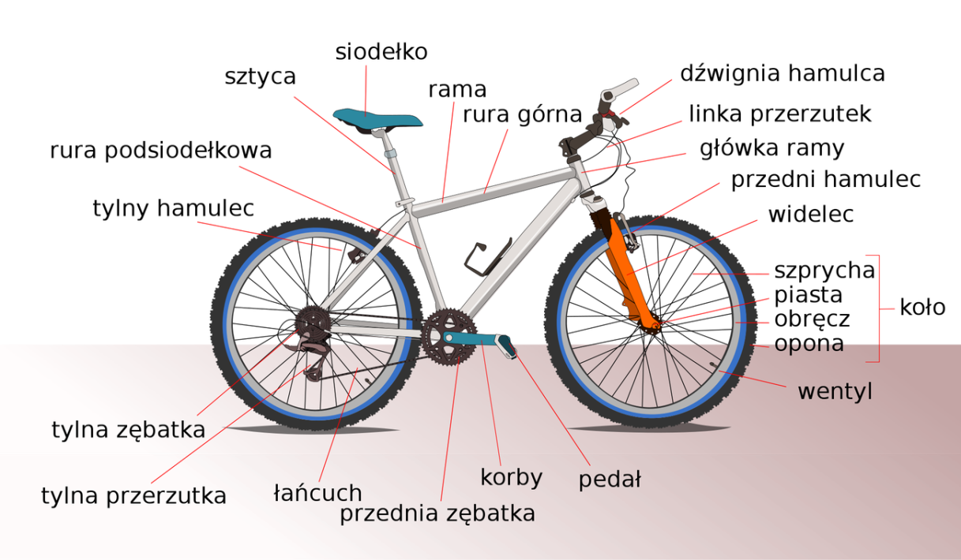
Kupa śmiechu, czyli zabawne historie rowerzystów…
- Mam problemy z rowerem.
- Jakie, blondynko?
- No, jechać nie chce.
- A wsiadłaś na niego?
- A..., no tak.
---------------------------------
Ksiądz jedzie do chorego. Zatrzymuje go
milicjant:
- Bez świateł? Mandat 50 złotych!
- Synu, jadę do chorego z Panem
Jezusem...

- Co?! We dwóch na rowerze?! 100 złotych!!!
Ksiądz płaci, odjeżdża i myśli: ,,Jakie to szczęście, że nie wiedział, że Bóg jest w trzech Osobach...".
-------------------------------------
Roztargniony profesor został potrącony przez rowerzystę.
- Czy nie słyszał pan, jak dzwoniłem?!- złości się rowerzysta.
- Owszem, słyszałem, ale myślałem, że to telefon...
-------------------------------------
Z domu wariatów uciekło na rowerach dwóch pacjentów. Po pewnym czasie jeden zatrzymuje się i spuszcza z tylnego koła powietrze.
- Co robisz? - pyta ten drugi.
- Mam za wysoko siodełko, więc w ten sposób je obniżam - odpowiada pierwszy. Wtedy ten drugi wymontowuje kierownicę oraz sztycę z siodełkiem i montuje je na odwrót: kierownicę na miejscu sztycy z siodełkiem, a sztycę z siodełkiem na miejscu kierownicy.
- A co ty robisz? - pyta drugiego pierwszy.
- Wracam, z wariatem nie jadę!
-------------------------------------
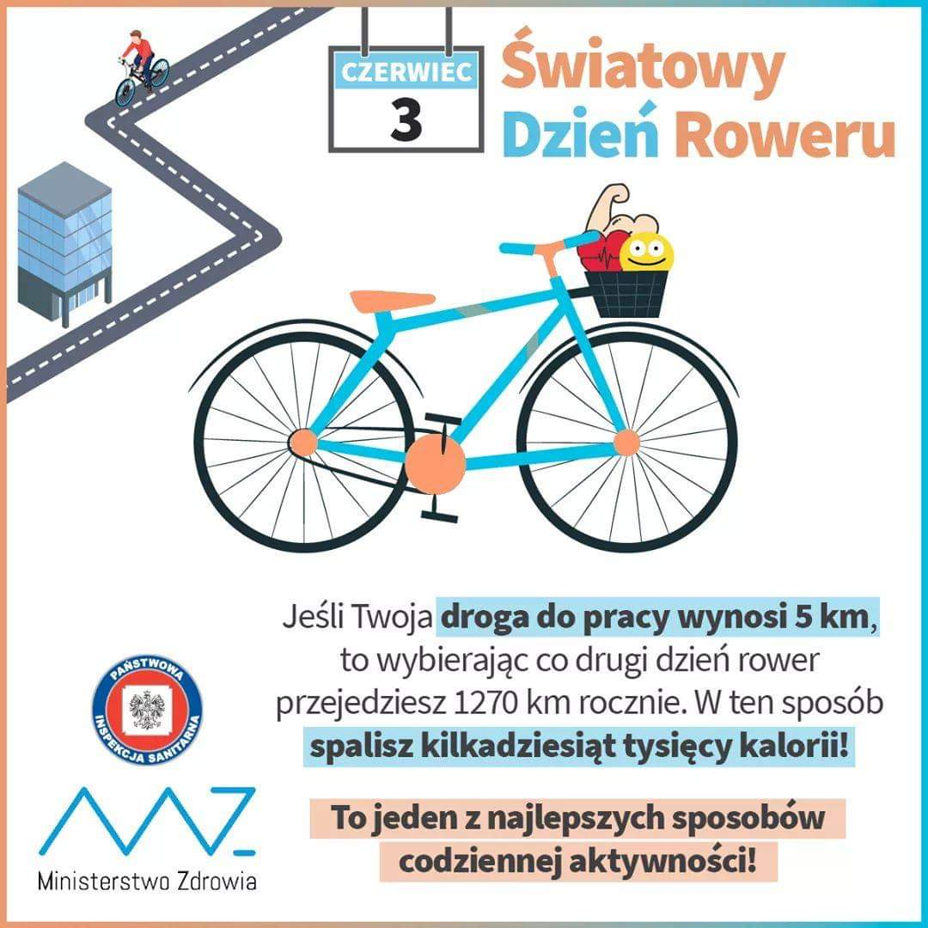
Gazda codziennie chodził na Słowację do pracy. Wracając po południu, wiózł na rowerze wielki worek. Celnicy wielokrotnie przeszukiwali ten worek, ale nigdy nic oprócz trawy nie udało się im znaleźć. Po pewnym czasie byli święcie przekonani, że gazda coś przemyca, lecz nie mogąc tego odkryć, zaproponowali gaździe, że będzie mógł dalej uprawiać swój proceder pod warunkiem, że powie, co przemyca, bo ich zżera ciekawość. Na to gazda: ,,A dyć rowery!"
------------------------
Podchodzi policjant do leżącego w rowie pijaka:
- Obywatelu, proszę natychmiast wstać, bo zabierzemy do izby wytrzeźwień!
- Panie władzo, a część rowerowa może tu leżeć?
- Przepisy nie zabraniają.
- No to ja jestem dętka.
-------------------------------------
Wjeżdża baba do lekarza na rowerze z karabinem na plecach.
- Co pani jest??
- Wyścig zbrojeń!!!
-------------------------------------
Było trzech rowerzystów. Jeden pojechał w prawo, drugi w lewo, a trzeci za nimi.

wyszukali Bartek Gonera i Olek Jaworski

Ciekawostki rowerowe
- Pierwotne nazwy roweru to welocyped i bicykl.
- Pierwszy prototyp roweru został zbudowany przez francuskiego hrabiego Mède de Sivrac’a w 1790 roku. Umożliwiał wyłącznie jazdę w jednym kierunku (nie dało się nim skręcać).
- Twórcą współczesnego roweru jest niemiecki wynalazca Karl Drais. Pojazd, który opatentował w 1818 roku, nie posiadał pedałów (jechało się odpychając nogami od ziemi).
- Rower górski powstał w latach 70. XX wieku dzięki współpracy pięciu osób (Joe Breeze, Tom Ritchey, Charles Kelly, John Finnley Scott, Gary Fisher), a do produkcji został wypuszczony w 1978 roku.
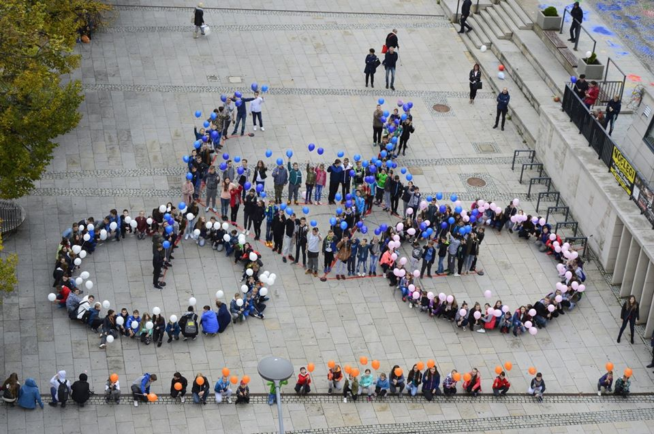
- Do 1888 roku jeżdżono na pełnych, gumowych oponach. Potem na pneumatycznych oponach rowerowych stanowiących wynalazek

szkockiego lekarza John’a Boyd’a Dunlopa.
- Skórzane siodełko Brooks B17 jest produkowane w niezmienionej formie od ponad 120 lat.
- Handbike to rower dla osób niepełnosprawnych. Jak sama nazwa wskazuje – jest napędzany siłą rąk.
- Tandem to dwuosobowa wersja roweru.
- Monocykl to rodzaj roweru posiadający jedno koło. Jest bardzo często wykorzystywany przez cyrkowców.
- Najdłuższym rowerem na świecie (42 m) jechało równocześnie 20 osób. Rekord ustanowiono w 2015 roku w Australii, pokonując dystans 100 metrów.
- Najmniejszy rower świata ma koła o średnicy 1,9 cm. W 1988 roku Australijczyk Neville Patten przejechał na nim 4 metry.
- Najwyższy dwukołowy rower na świecie liczy 5,5 metra wysokości. Stworzył go Kubańczyk Felix Guirola.
- Największy rower na świecie liczy 3,7 m wysokości i 7,8 m długości. Jego twórcą jest Niemiec Didi Senft.
- Od 2000 roku rower szosowy biorący udział w zawodach nie może ważyć mniej niż 6,8 kg.
- Fairwheel Bikes to firma, która stworzyła najlżejszy rower na świecie. Waży zaledwie 2,7 kg.
- Instalacja Ghost Bike (duch roweru) – rower w całości pomalowany na biało – ma upamiętniać rowerzystę zabitego w wyniku wypadku drogowego.
- Aktualny rekord prędkości w jeździe na rowerze po płaskiej nawierzchni wynosi 132,5 km/h.
- Rokrocznie zmniejsza się liczba dzieci w wieku szkolnym korzystających z rowerów. Na przestrzeni ostatnich 30 lat spadła z 82% do 14%.
- Jedną z najstarszych organizacji sportowych w Polsce jest Warszawskie Towarzystwo Cyklistów. Liczy przeszło 130 lat (zostało założone w 1886 roku).
- Energia, którą pochłania produkcja jednego samochodu, wystarczy na wyprodukowanie ponad 100 rowerów.
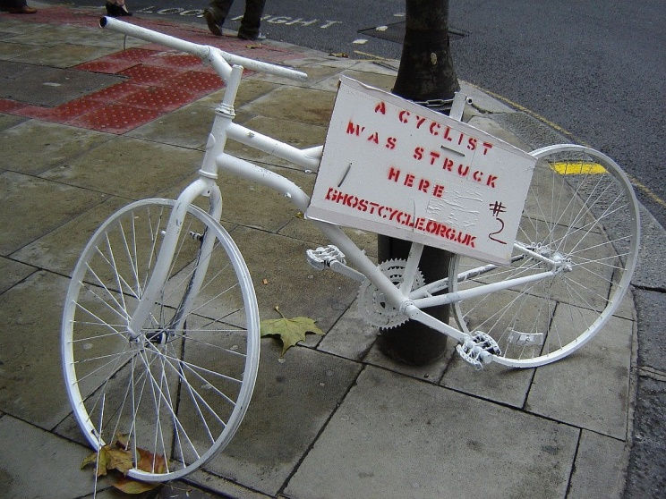
- 25-letni mężczyzna o wadze 73 kg i wzroście 173 cm pokonując na rowerze 100 km ze średnią prędkością 20 km/h spali około 3400 kcal.
- Trzy godziny jazdy tygodniowo na rowerze zmniejszają ryzyko zawału serca aż o 50%!

wyszukał Alan Ignatiuk

Zachęcamy do rozwiązania krzyżówki!
Spośród osób, które do 21 czerwca prześlą prawidłowe hasło, zostanie wylosowany zwycięzca, na którego czeka słodki upominek.
Wysyłajcie na adres: agnieszkakrysta@sp3.skoczow.pl
Powodzenia!
1.
2.
3.
4.
5.
6.
7.
8.
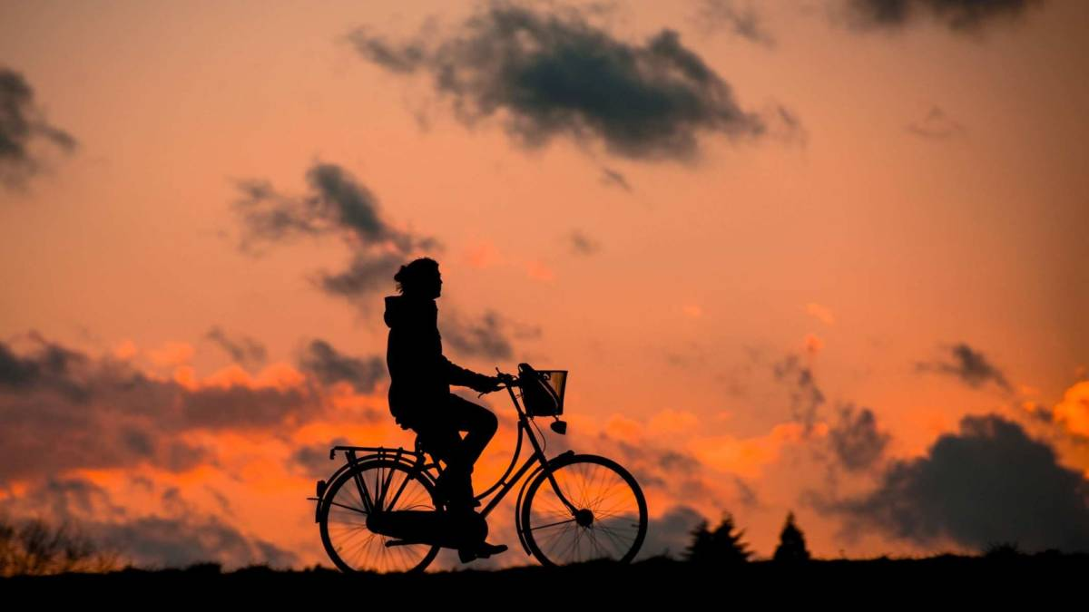
- Ochrona na głowę podczas jazdy na rowerze.
Skład redakcji:
Malwina Dzierbanowicz, Dominika Ciemała,
Bartosz Gonera, Alan Ignatiuk, Olek Jaworski
Opieka redakcyjna:
Agnieszka Krysta
- Amortyzuje jazdę po nierównościach.
- Ochrania dętkę.
- ,,Szkielet” roweru.
- Prądnica rowerowa na przednim kole.
- Chronią kolana przed stłuczeniem.
- Zatrzymuje rower.
- … rowerowa - dokument uprawniający do jazdy na rowerze.
opracował Alan Ignatiuk

